Сценарий развлечения «День семьи» для средней группы

Звучит праздничная музыка, все дети входят в зал, встают полукругом и поют песню «Веселая песенка»

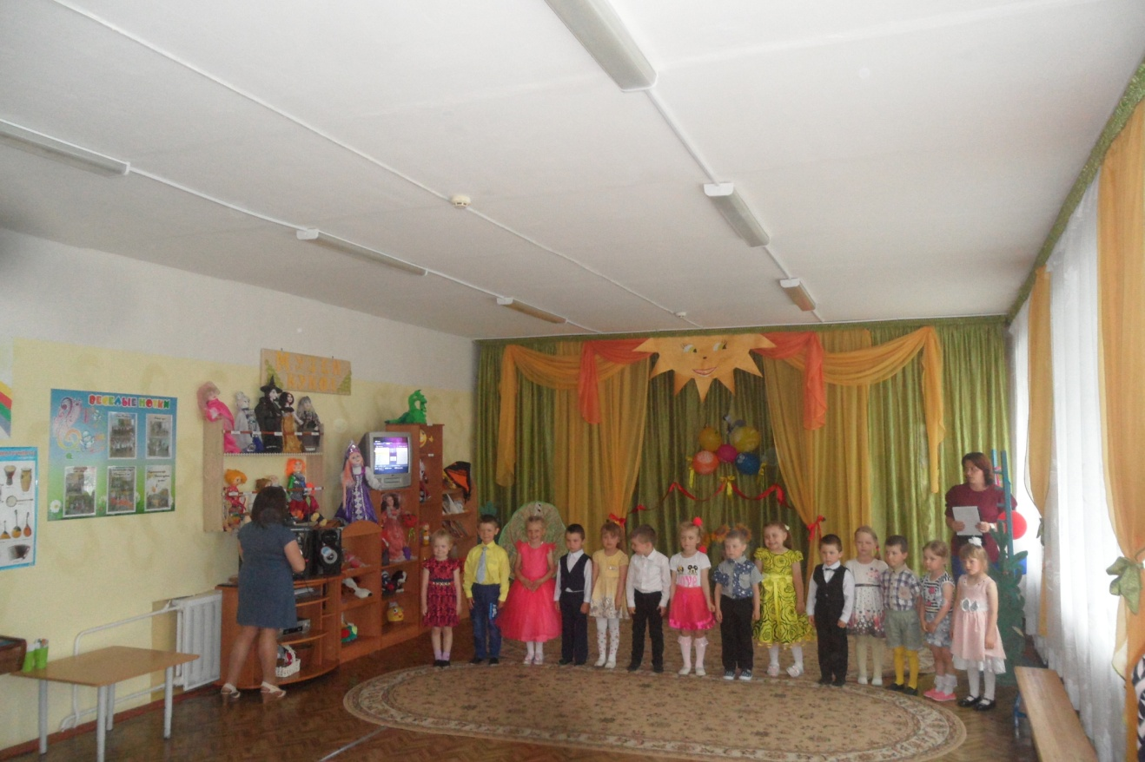
Ведущая: Добрый день, дорогие мамы, папы, бабушки, дедушки, дети и гости. Я рада приветствовать Вас на нашем празднике. 15 мая во всем мире отмечается Международный день семьи. Дети, а вы знаете, что такое семья? Семья – это мир, где царит любовь, преданность и взаимопонимание. Это одни на всех радости, печали, привычки и традиции.
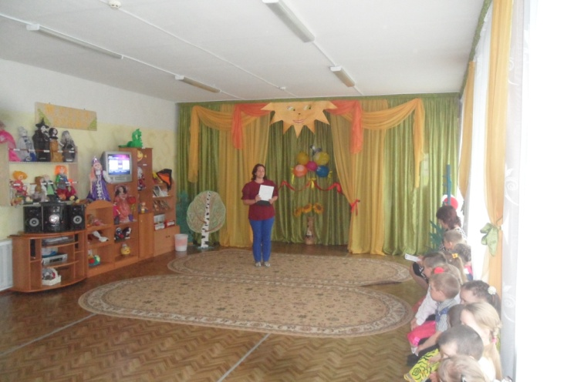
В гости приходит Бармалей
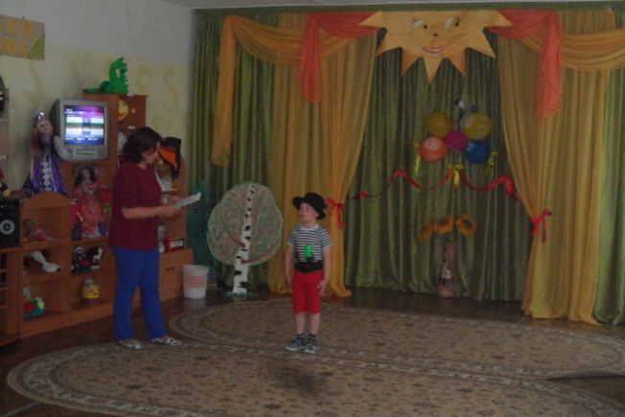
Ведущая: Сейчас мы вместе с ребятами и расскажем Бармалею, что у нас сегодня за праздник.
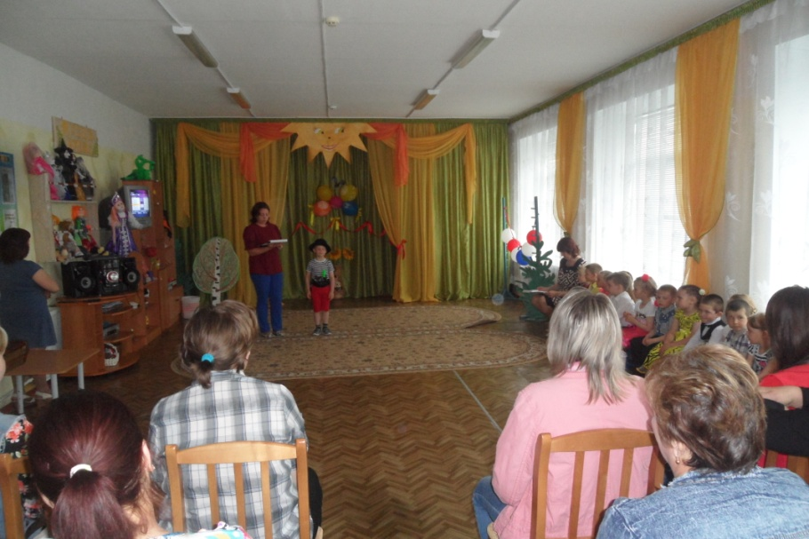
Дети читают стихи про семью

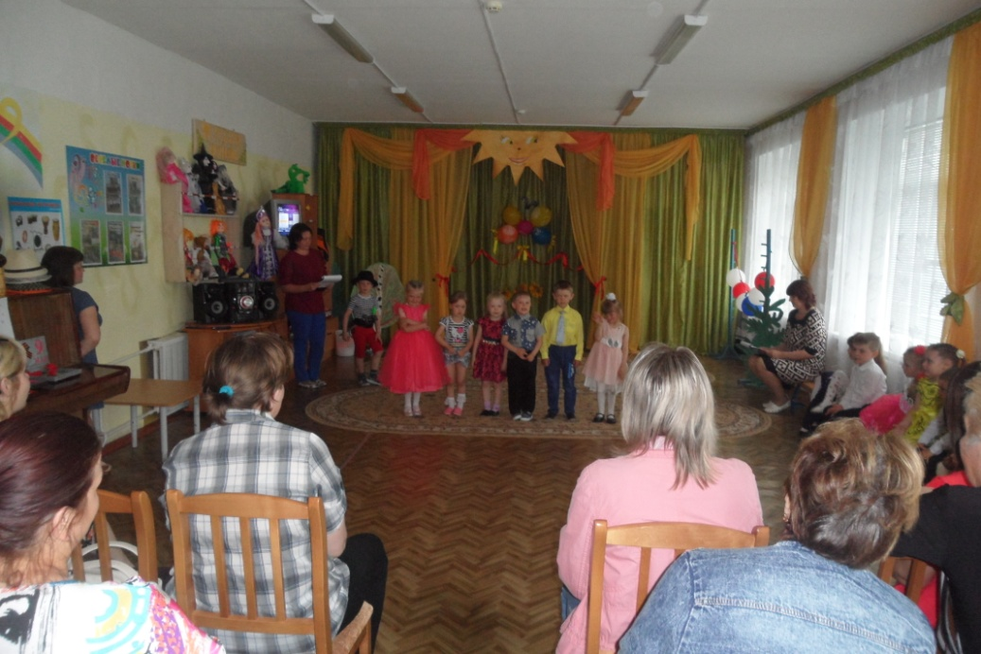

Эстафета «Попади в корзинку».

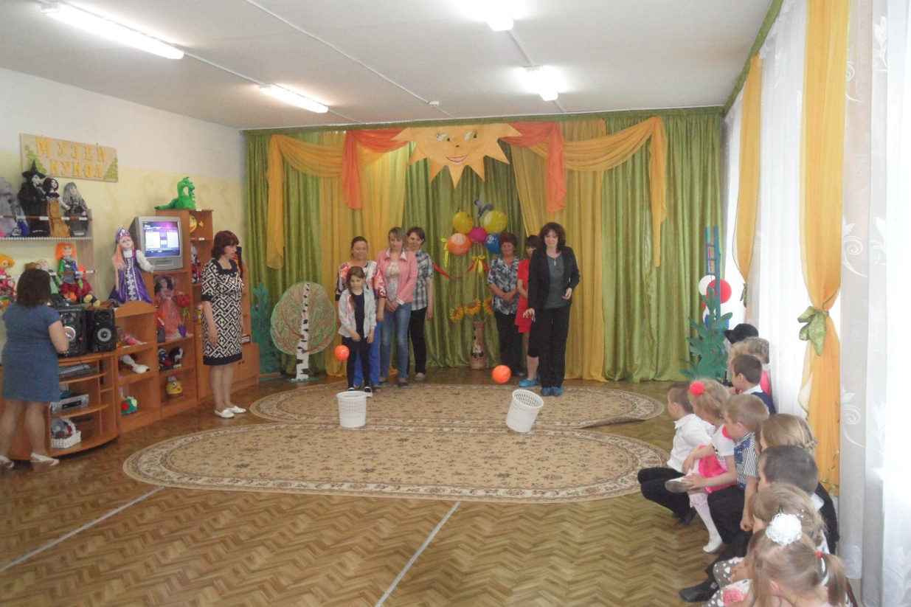

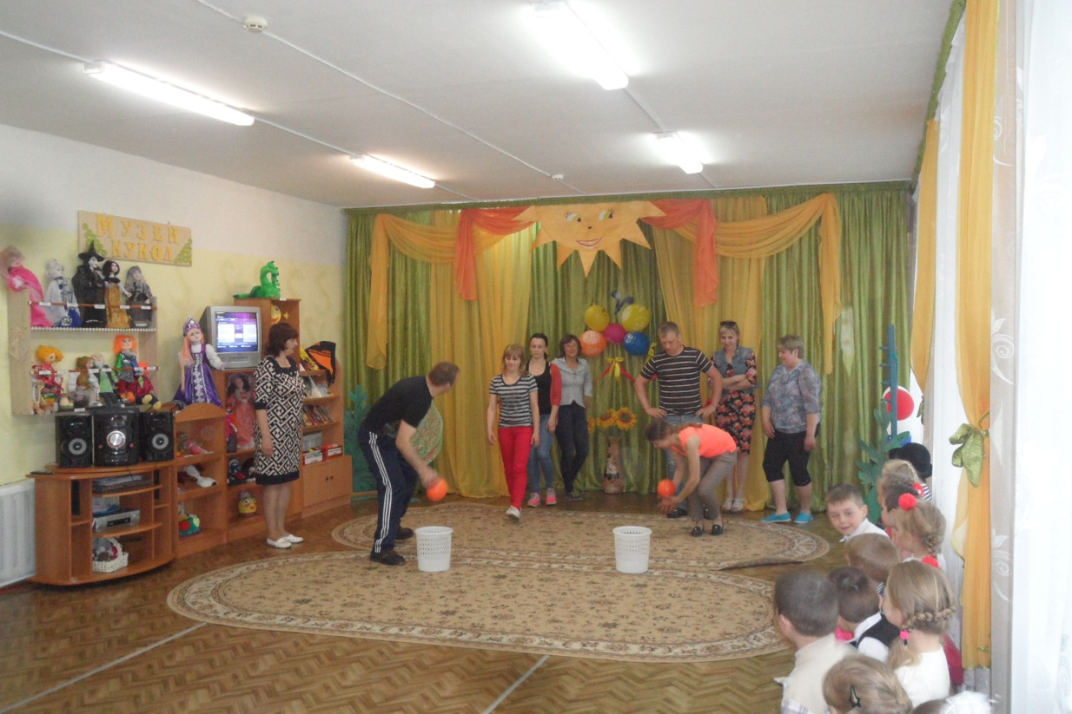

Инсценировка стихотворения Андрея Усачева «Как медведю зуб лечили»
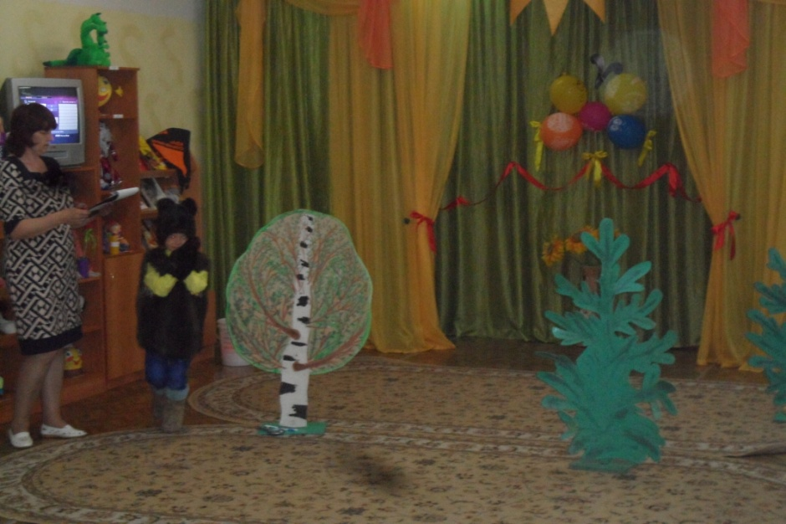

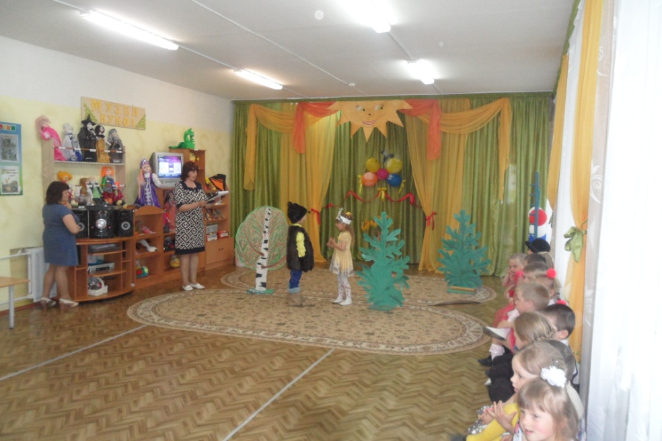

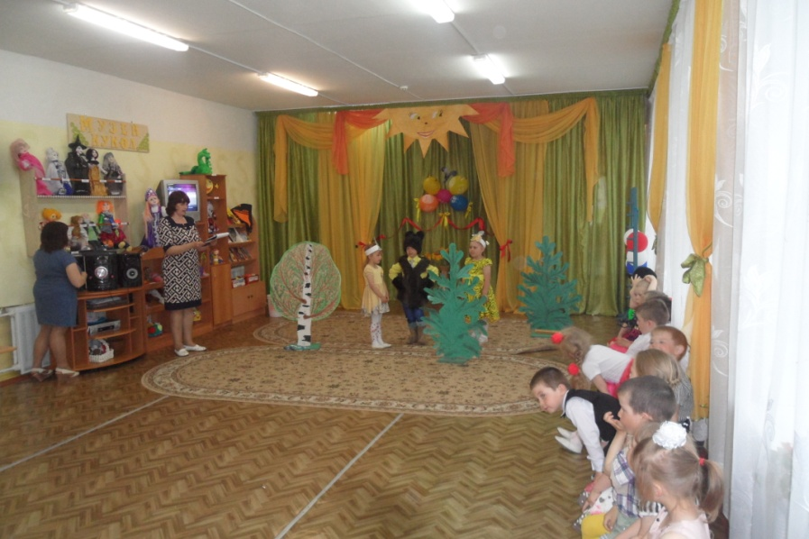
Игра–конкурс на сноровку! «Кто быстрее повяжет платки на воздушные шары и нарисует веселое лицо»

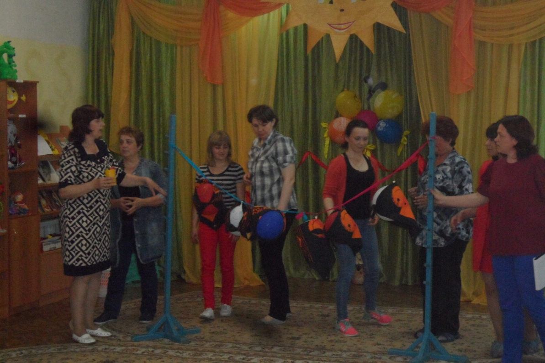
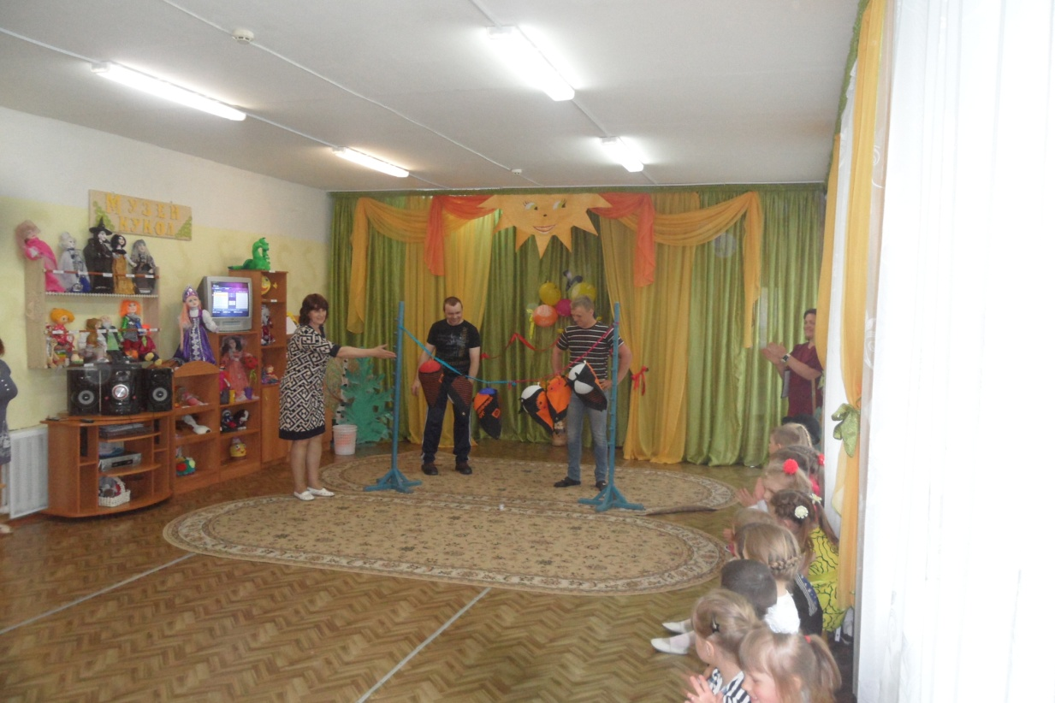

Конкурс «Золотое яйцо»

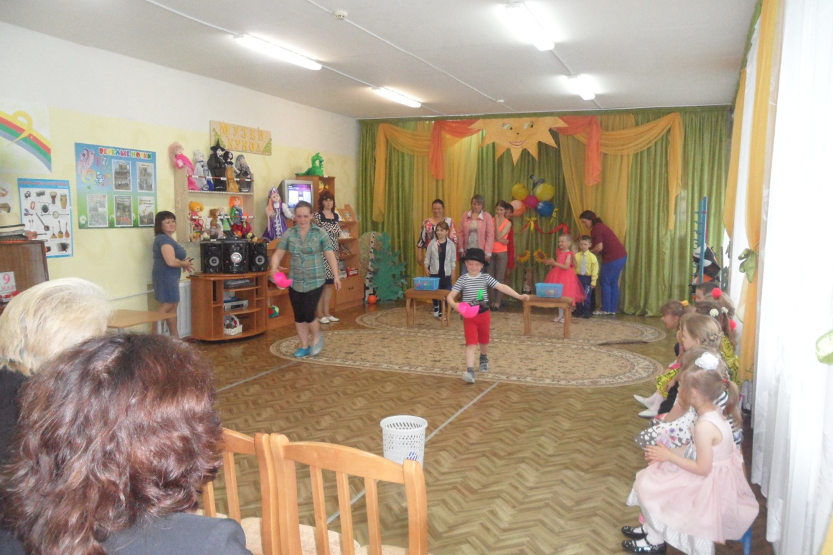

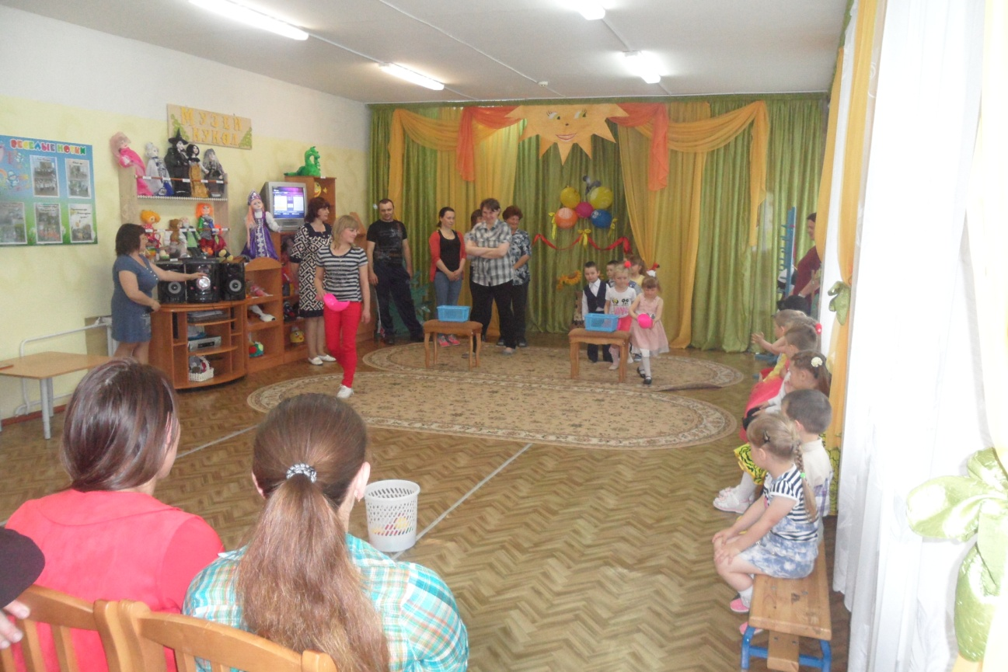

Танец «На горе – то калина»

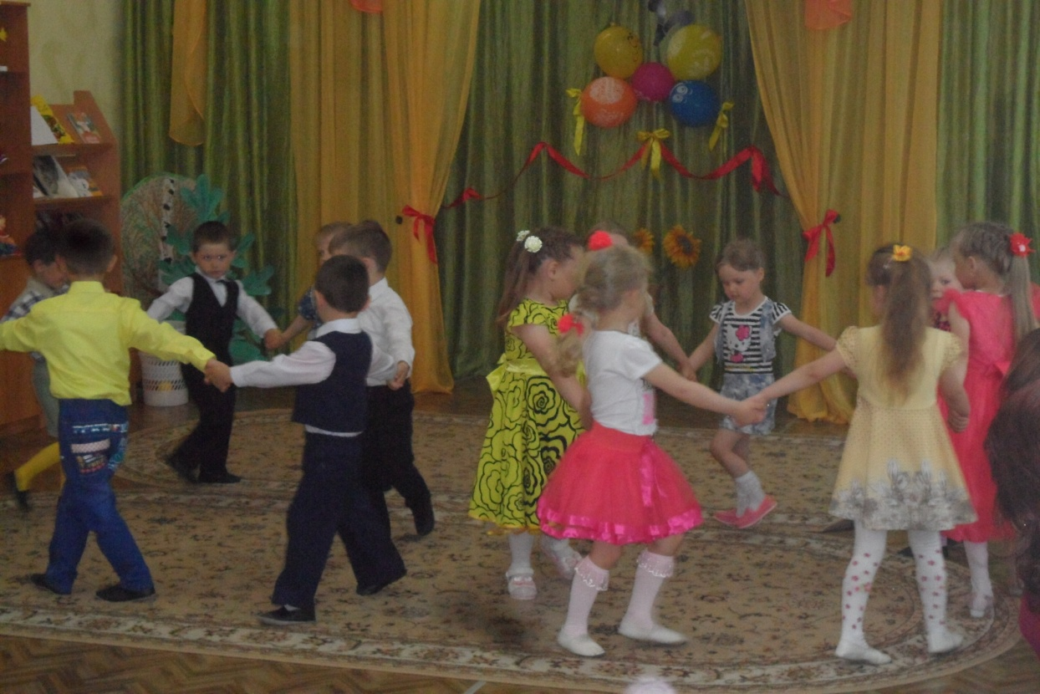

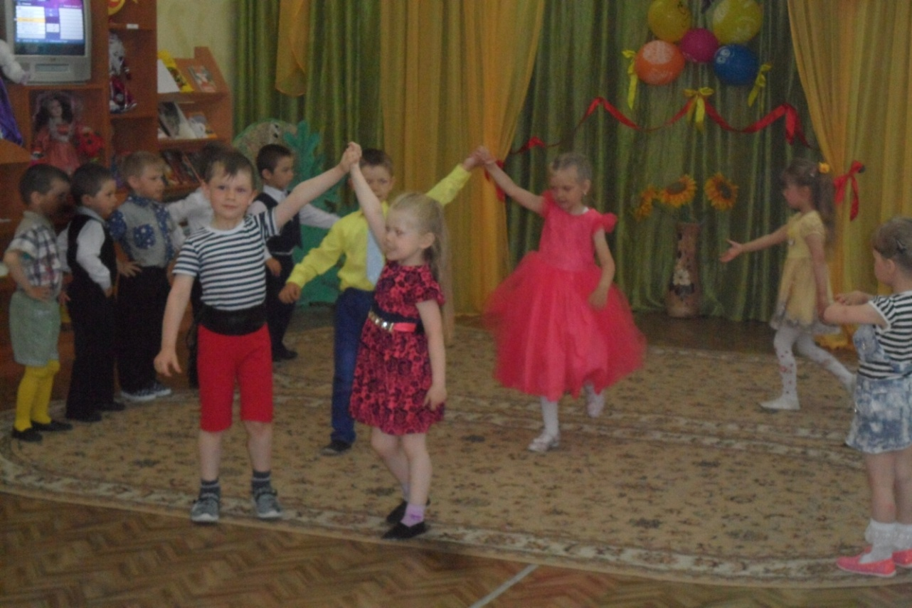

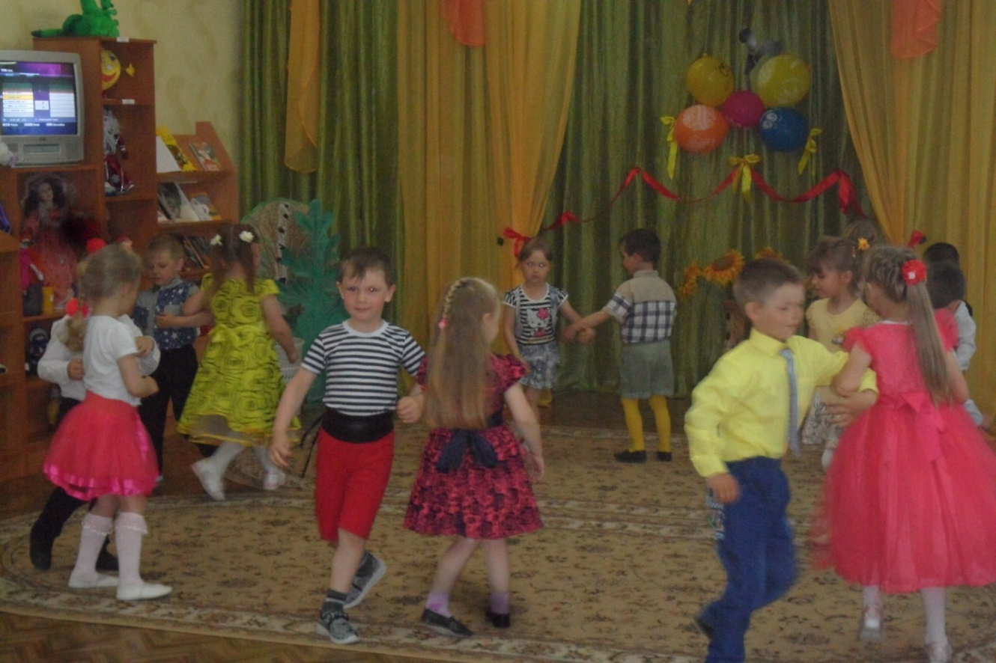

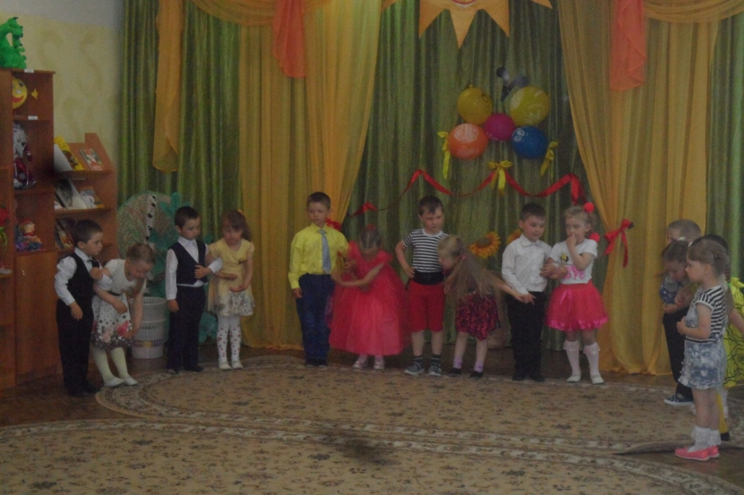

Любите! И цените счастье!
Оно рождается в семье,
Что может быть ее дороже
На этой сказочной земле!

